Angielski dzieci 3 letnie

„Happy Easter”

Piosenka:

https://www.youtube.com/watch?v=Tyyh8rhwKQ8

Kolorowanka:

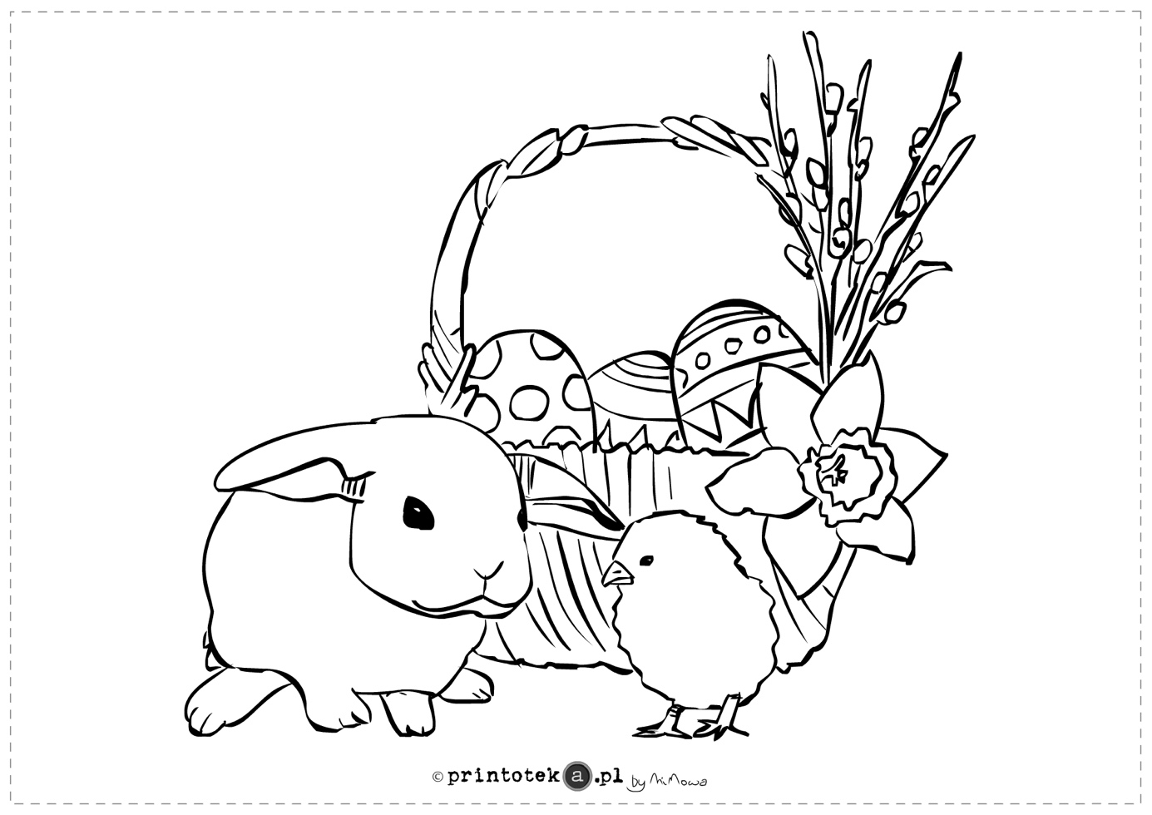

Memo obrazkowe:
